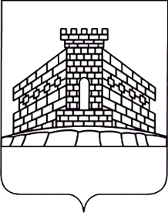

Администрация Задонского

муниципального района

Липецкой области

ОТДЕЛ ОБРАЗОВАНИ
ПРИКАЗ
от 04.12.2014 г.Задонск № 411
«Об утверждении комиссии
по антикоррупционной политике»

Руководствуясь Федеральным законом от 25 декабря 2008 года № 273-ФЗ «О противодействии коррупции»,

ПРИКАЗЫВАЮ:
- Утвердить состав комиссии по противодействию коррупции в
следующем составе:
Левченко Н.И. – председатель комиссии,
Алексеева Е.Н. – заместитель председателя комиссии,
Шепелева С.С. – председатель Территориального профсоюзного учреждения,
Абанина Т.А. – директор МБОУ СОШ № 1 г.Задонска,
Клещина В.А. – директор МБОУ СОШ с.Паниковец,
Ткач О.Л. – заведующая МБДОУ д/с № 5 г.Задонска,
Сергеева Т.В. – заведующая МБДОУ д/с с.Гнилуша,
Батурина М.Н. – директор МБУ ИМЦ,
Лопухова С.А. – старший специалист 1 разряда отдела по организационно-контрольной и кадровой работе администрации Задонского муниципального района Липецкой области (по согласованию)

- Контроль за исполнением приказа оставляю за собой

Начальник отдела 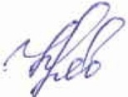 Н.И.Левченко

